# Отчёт о проделанной работе КейсЛаб Разработчик

Наумов Александр

Возникшие проблемы и ход работы:

1. Проблема выбора языка не стояла, так как лучше всего я знаю Python.
2. Оказалось что Python с версии 3.9 прекратил поддерживать использование на windows 7, пришлось перенести программу в итоге на версию 3.8
3. Выбирал, между GUI библиотеками для Python PyQt5 и tkinter, выбор пал на tkinter так как по ней больше материала и она была мне ранее знакома.
4. Tkinter в плане дизайна выглядит до исторически, по этому я поискал библиотеки улучшающие внешне tkinter, из customtkinter и ttkbootstrap я выбрал второе, по способу использования тот же tkinter, но более красивый.
5. Была идея использовать разнообразные виджеты:

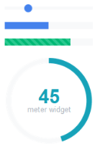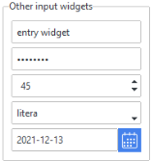

Но их центровка, подгонка по размерам оказались слишком затратными по времени, и я решил использовать простые поля для ввода, и не уверен, что я смог бы использовать интересные виджеты красиво.

1. Для отсеивания не верно введённых чисел (проценты, суммы), я использовал регулярные выражения (библиотека re), для дат я использовал специальный тип объектов datetime (библиотека datetime) и если введённые данные вызывают ошибку (не являются датой) то об этом сообщается. (Уже сейчас, я бы сделал по другому, вообще запретил бы вводить не корректные значения, в том числе для дат)
2. Для упаковки в exe воспользовался библиотекой auto-py-to-exe.
3. Для сохранения excel файла я использовал библиотеку pandas.

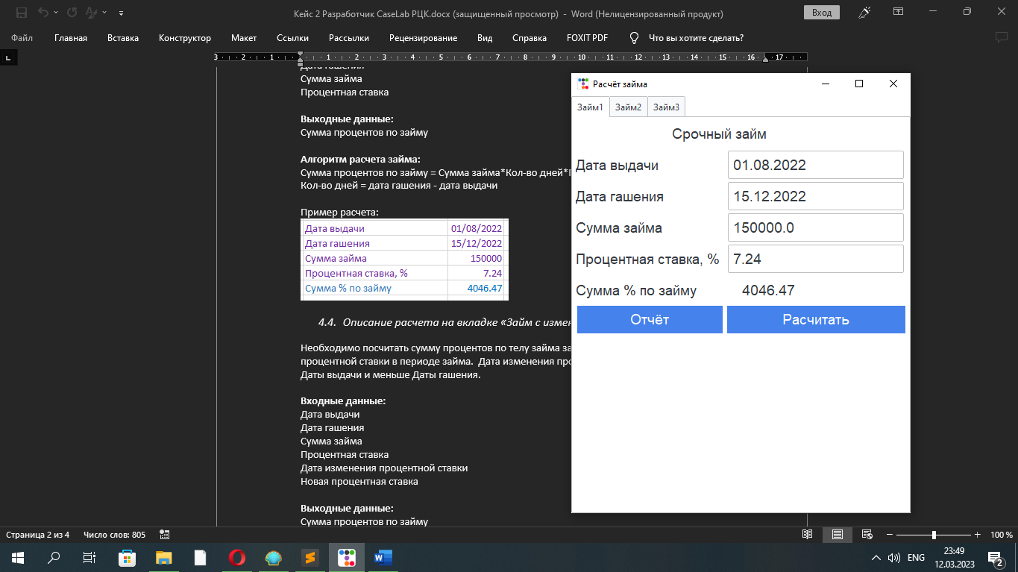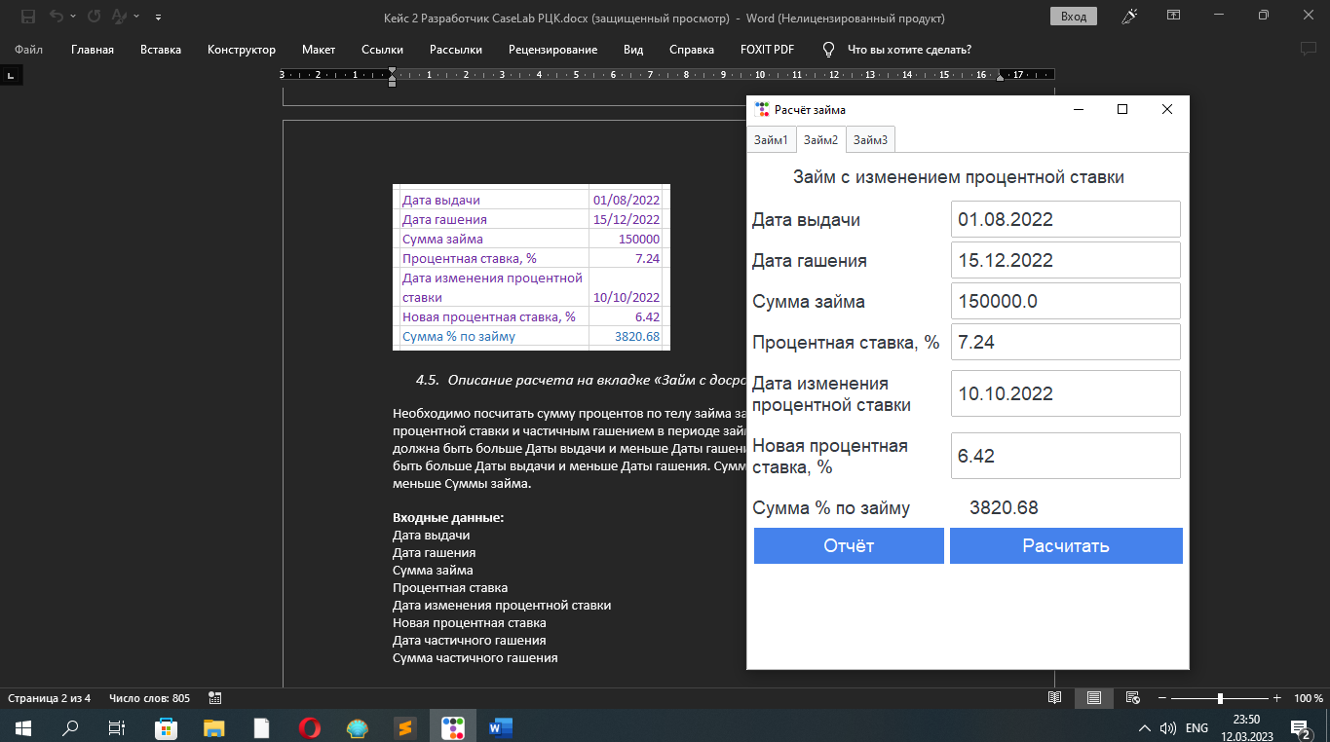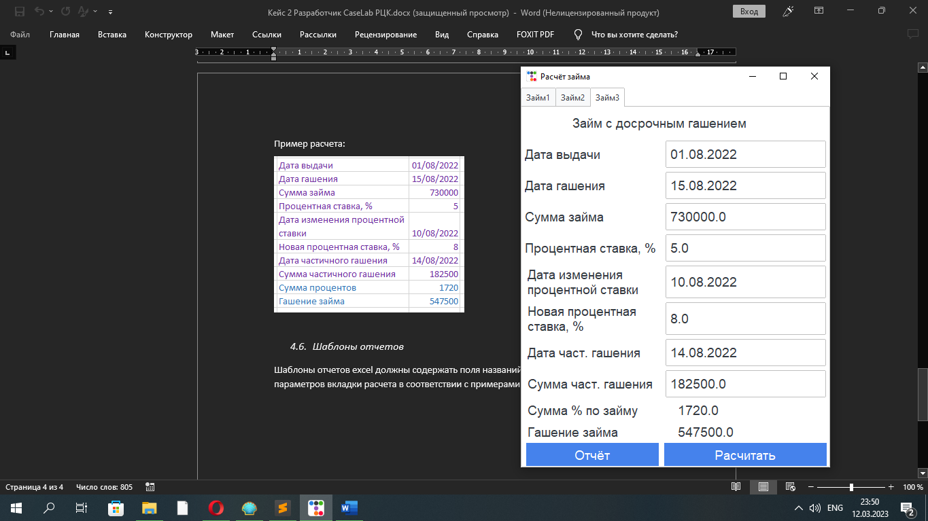

При попытке рассчитать займ с некорректными данными, появляется всплывающее окно с указанием типа(ов) ошибки.

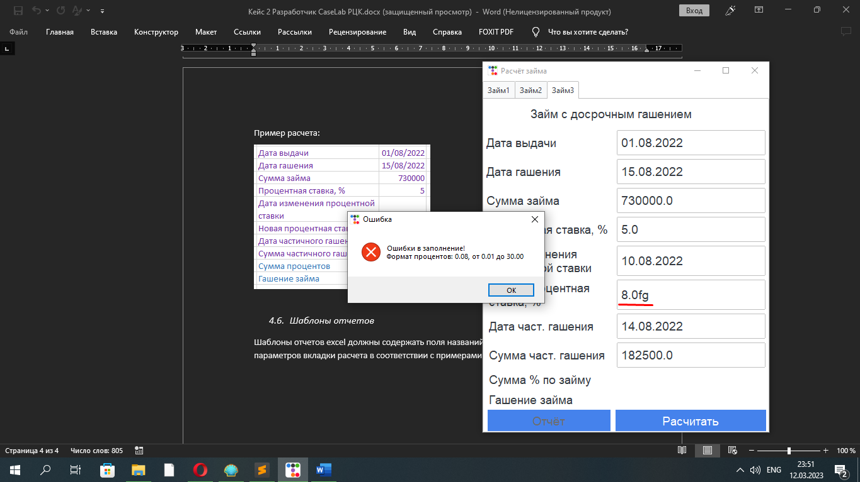

# Код прилоения

from tkinter import Button as ButtonTk

import ttkbootstrap as ttk

from ttkbootstrap.constants import *

from datetime import datetime

from re import match as re_match

import tkinter.messagebox as mb

from pandas import DataFrame

# фокус для 1ого фрейма

def focus1(event):

widget = root.focus_get()

if str(type(widget)) == "<class 'tkinter.ttk.Entry'>":

cumma_1otv["text"] = " "

ot_ex(btn_ex1, cumma_1otv)

def focus2(event):

widget = root.focus_get()

if str(type(widget)) == "<class 'tkinter.ttk.Entry'>":

cumma_2otv["text"] = " "

ot_ex(btn_ex2, cumma_2otv)

def focus3(event):

focus1(event)

focus2(event)

widget = root.focus_get()

if str(type(widget)) == "<class 'tkinter.ttk.Entry'>":

cumma_3otv["text"] = " "

ghz_3otv['text'] = " "

ot_ex(btn_ex3, cumma_3otv)

# проверка ответа на заполненность, для разблокировки кнопки отчёта

def ot_ex(btn_ex, otv_label):

if otv_label["text"] == " ":

btn_ex['state'] = ttk.DISABLED

else:

btn_ex['state'] = ttk.NORMAL

def Create_excel_fail(dictionary, label):

df = DataFrame(dictionary)

str_path = "./" + label + ".xlsx"

df.to_excel(str_path, index=False)

def Create_label(frame, txt):

label = ttk.Label(frame, text=txt, width=17, font=("Arial", 14), borderwidth=0, relief="ridge")

return label

def Create_entry(frame):

entry = ttk.Entry(frame, font=("Arial", 14))

return entry

def click_button(date_str_arr, proc_str_arr, num_str_arr):

# проверка дат

try:

bul_data = True

date_arr = []

for i in date_str_arr:

date1 = datetime.strptime(i, '%d.%m.%Y').date()

if date1.year > 2100 or date1.year < 2000:

bul_data = False

break

else:

date_arr.append(date1)

if len(date_arr) == 2:

if date_arr[0] > date_arr[-1] :

bul_data = False

elif len(date_arr) < 2 or len(date_arr) > 4:

bul_data = False

else:

if date_arr[0] > date_arr[-1] or date_arr[1]<date_arr[0] or date_arr[1]>date_arr[-1] or date_arr[-2]<date_arr[0] or date_arr[-2]>date_arr[-1]:

bul_data = False

except ValueError as err:

bul_data = False

global main_date_arr

main_date_arr = date_arr

#проверка процентов

try:

bul_proc = True

proc_date = []

for i in proc_str_arr:

if re_match("^\d{1,2}[.]\d{1,2}$", i) is None:

bul_proc = False

if float(i) > 30.00 or float(i)< 0.01:

bul_proc = False

else:

proc_date.append(float(i))

except ValueError:

bul_proc = False

global main_proc_arr

main_proc_arr = proc_date

#проверка чисел

try:

bul_num = True

num_arr = []

for i in num_str_arr:

if re_match("^\d{1,}[.]\d{1,2}$", i) is None:

bul_num = False

if float(i) > 1000000.00 or float(i)< 0.99:

bul_num = False

else:

num_arr.append(float(i))

except ValueError:

bul_num = False

global main_num_arr

main_num_arr = num_arr

# проверка наличия ошибок

err_str = "Ошибки в заполнение!"

if bul_data==True and bul_proc==True and bul_num==True:

return True

else:

if bul_data == False:

err_str += "\nФормат дат: ДД.ММ.ГГГГ, от 01.01.2000 до 31.12.2099 "

if bul_proc == False:

err_str += "\nФормат процентов: 0.08, от 0.01 до 30.00 "

if bul_num == False:

err_str += "\nФормат чисел: 123.00, от 1.00 до 1000000.00 "

return err_str

root = ttk.Window()

root.title("Расчёт займа")

root.geometry("455x560+400+100")

root.minsize(455, 560)

root.maxsize(455, 560)

# создаем набор вкладок

notebook = ttk.Notebook(bootstyle="light")

notebook.pack(expand=True, fill=BOTH)

# создаем пару фреймвов

frame1 = ttk.Frame(notebook)

frame2 = ttk.Frame(notebook)

frame3 = ttk.Frame(notebook)

frame1.pack(fill=BOTH, expand=True)

frame2.pack(fill=BOTH, expand=True)

frame3.pack(fill=BOTH, expand=True)

# добавляем фреймы в качестве вкладок

notebook.add(frame1, text="Займ1")

notebook.add(frame2, text="Займ2")

notebook.add(frame3, text="Займ3")

#======================frame1==========================

label_1 = Create_label(frame1, " Срочный займ").grid(row=0, column=0, columnspan=2, ipadx=6, ipady=6, padx=4, pady=4)

date_give_1 = Create_label(frame1, "Дата выдачи").grid(row=1, column=0, ipadx=6, ipady=6, padx=4, pady=4)

date_take_1 = Create_label(frame1, "Дата гашения").grid(row=2, column=0, ipadx=6, ipady=6, padx=4, pady=4)

num_1 = Create_label(frame1, "Сумма займа").grid(row=3, column=0, ipadx=6, ipady=6, padx=4, pady=4)

proc_1 = Create_label(frame1, "Процентная ставка, %").grid(row=4, column=0, ipadx=6, ipady=6, padx=4, pady=4)

cumma_1 = Create_label(frame1, "Сумма % по займу").grid(row=5, column=0, ipadx=6, ipady=6, padx=4, pady=4)

cumma_1otv = Create_label(frame1, " ")

cumma_1otv.grid(row=5, column=1, ipadx=6, ipady=6, padx=4, pady=4)

date_give_1e = Create_entry(frame1)

date_give_1e.grid(row=1, column=1, ipadx=1, ipady=1)

date_take_1e = Create_entry(frame1)

date_take_1e.grid(row=2, column=1, ipadx=1, ipady=1)

num_1e = Create_entry(frame1)

num_1e.grid(row=3, column=1, ipadx=1, ipady=1)

proc_1e = Create_entry(frame1)

proc_1e.grid(row=4, column=1, ipadx=1, ipady=1)

def Cl1():

root.focus_force()

main_date_arr = [date_give_1e.get(), date_take_1e.get()]

main_proc_arr = [proc_1e.get()]

main_num_arr = [num_1e.get()]

btn1 = click_button(main_date_arr, main_proc_arr, main_num_arr)

if btn1==True:

#логика приложения

main_date_arr[0]=datetime.strptime(main_date_arr[0], '%d.%m.%Y')

main_date_arr[-1]=datetime.strptime(main_date_arr[-1], '%d.%m.%Y')

date = str(main_date_arr[-1]-main_date_arr[0]).split(" ", 1)

date = int(date[0])

cum = float(main_num_arr[0])*date*float(main_proc_arr[0])/100/365

global cumma_1otv

cum = round(cum, 2)

cumma_1otv["text"] = cum

else:

# вывод окна с ошибкой

msg = btn1

mb.showerror("Ошибка", msg)

# проверка ответа на заполнение

if cumma_1otv["text"] == " ":

btn_ex1['state'] = ttk.DISABLED

else:

btn_ex1['state'] = ttk.NORMAL

def Cl1_ex():

dictionary1 ={'Дата выдачи': [date_give_1e.get()],

'Дата гашения': [date_take_1e.get()],

'Сумма займа': [num_1e.get()],

'Процентня ставка, в %':[proc_1e.get()],

'Сумма % по займу':[cumma_1otv['text']]}

Create_excel_fail( dictionary1, "Срочный займ")

btn1 = ButtonTk(frame1, text="Расчитать", font=("Arial", 14), command=Cl1, width=21)

btn1.grid(row=6, column=1, ipadx=1, ipady=1)

btn_ex1 = ButtonTk(frame1, text="Отчёт", font=("Arial", 14), state="disabled", width=17, command=Cl1_ex )

btn_ex1.grid(row=6, column=0, ipadx=1, ipady=1)

#frame1.bind('<Button-1>', lambda e1: focus1(e1))

#====================================================================

#======================frame2==========================

label_2 = ttk.Label(frame2, text="Займ с изменением процентной ставки", width=31, font=("Arial", 14)).grid(row=0, column=0, columnspan=2, ipadx=6, ipady=6, padx=4, pady=4)

date_give_2 = Create_label(frame2, "Дата выдачи").grid(row=1, column=0, ipadx=6, ipady=6, padx=4, pady=4)

date_take_2 = Create_label(frame2, "Дата гашения").grid(row=2, column=0, ipadx=6, ipady=6, padx=4, pady=4)

num_2 = Create_label(frame2, "Сумма займа").grid(row=3, column=0, ipadx=6, ipady=6, padx=4, pady=4)

proc_2 = Create_label(frame2, "Процентная ставка, %").grid(row=4, column=0, ipadx=6, ipady=6, padx=4, pady=4)

date_edit_2 = Create_label(frame2, "Дата изменения\nпроцентной ставки").grid(row=5, column=0, ipadx=6, ipady=6, padx=4, pady=4)

proc_2_new = Create_label(frame2, "Новая процентная\nставка, %").grid(row=6, column=0, ipadx=6, ipady=6, padx=4, pady=4)

cumma_2 = Create_label(frame2, "Сумма % по займу").grid(row=7, column=0, ipadx=6, ipady=6, padx=4, pady=4)

cumma_2otv = Create_label(frame2, " ")

cumma_2otv.grid(row=7, column=1, ipadx=6, ipady=6, padx=4, pady=4)

date_give_2e = Create_entry(frame2)

date_give_2e.grid(row=1, column=1, ipadx=1, ipady=1)

date_take_2e = Create_entry(frame2)

date_take_2e.grid(row=2, column=1, ipadx=1, ipady=1)

num_2e = Create_entry(frame2)

num_2e.grid(row=3, column=1, ipadx=1, ipady=1)

proc_2e = Create_entry(frame2)

proc_2e.grid(row=4, column=1, ipadx=1, ipady=1)

date_edit_2e = Create_entry(frame2)

date_edit_2e.grid(row=5, column=1, ipadx=1, ipady=6)

proc_2_newe = Create_entry(frame2)

proc_2_newe.grid(row=6, column=1, ipadx=1, ipady=6)

def Cl2():

root.focus_force()

main_date_arr = [date_give_2e.get(), date_edit_2e.get(), date_take_2e.get()]

main_proc_arr = [proc_2e.get(), proc_2_newe.get()]

main_num_arr = [num_2e.get()]

btn2 = click_button(main_date_arr, main_proc_arr, main_num_arr)

if btn2==True:

#логика приложения

main_date_arr[0]=datetime.strptime(main_date_arr[0], '%d.%m.%Y')

main_date_arr[-1]=datetime.strptime(main_date_arr[-1], '%d.%m.%Y')

main_date_arr[1]=datetime.strptime(main_date_arr[1], '%d.%m.%Y')

col_dn1 = str(main_date_arr[1]-main_date_arr[0] ).split(" ", 1)

col_dn1 = int(col_dn1[0])-1

col_dn2 = str(main_date_arr[-1]-main_date_arr[1] ).split(" ", 1)

col_dn2 = int(col_dn2[0])+1

cum = float(main_num_arr[0])*(col_dn1*float(main_proc_arr[0])+col_dn2*float(main_proc_arr[-1]))/100/365

global cumma_2otv

cum = round(cum, 2)

cumma_2otv["text"] = cum

else:

# вывод окна с ошибкой

msg = btn2

mb.showerror("Ошибка", msg)

# проверка ответа на заполнение

if cumma_2otv["text"] == " ":

btn_ex2['state'] = ttk.DISABLED

else:

btn_ex2['state'] = ttk.NORMAL

def Cl2_ex():

dictionary2 ={'Дата выдачи': [date_give_2e.get()],

'Дата гашения': [date_take_2e.get()],

'Сумма займа': [num_2e.get()],

'Процентня ставка, в %':[proc_2e.get()],

'Дата изменения процентной ставки':[date_edit_2e.get()],

'Навая процентная ставка, в %':[proc_2_newe.get()],

'Сумма % по займу':[cumma_2otv['text']]}

Create_excel_fail( dictionary2, "Займ с изменением процентной ставки")

btn2 = ButtonTk(frame2, text="Расчитать", font=("Arial", 14), command=Cl2, width=21)

btn2.grid(row=8, column=1, ipadx=1, ipady=1)

btn_ex2 = ButtonTk(frame2, text="Отчёт", font=("Arial", 14), state="disabled", width=17, command=Cl2_ex )

btn_ex2.grid(row=8, column=0, ipadx=1, ipady=1)

#frame2.bind('<Button-1>', lambda e2: focus2(e2))

#====================================================================

#======================frame3==========================

label_3 = ttk.Label(frame3, text=" Займ с досрочным гашением", width=31, font=("Arial", 14)).grid(row=0, column=0, columnspan=2, ipadx=6, ipady=6, padx=4, pady=4)

date_give_3 = Create_label(frame3, "Дата выдачи").grid(row=1, column=0, ipadx=6, ipady=2, padx=4, pady=3)

date_take_3 = Create_label(frame3, "Дата гашения").grid(row=2, column=0, ipadx=6, ipady=2, padx=4, pady=3)

num_3 = Create_label(frame3, "Сумма займа").grid(row=3, column=0, ipadx=6, ipady=2, padx=4, pady=3)

proc_3 = Create_label(frame3, "Процентная ставка, %").grid(row=4, column=0, ipadx=6, ipady=2, padx=4, pady=3)

date_edit_3 = Create_label(frame3, "Дата изменения\nпроцентной ставки").grid(row=5, column=0, ipadx=2, ipady=2, padx=4, pady=3)

proc_3_new = Create_label(frame3, "Новая процентная\nставка, %").grid(row=6, column=0, ipadx=2, ipady=2, padx=4, pady=3)

date_chg_3 = Create_label(frame3, "Дата част. гашения").grid(row=7, column=0, ipadx=2, ipady=2, padx=4, pady=3)

num_chg_3 = Create_label(frame3, "Сумма част. гашения").grid(row=8, column=0, ipadx=2, ipady=2, padx=4, pady=3)

cumma_3 = Create_label(frame3, "Сумма % по займу").grid(row=9, column=0, ipadx=2, ipady=2, padx=4, pady=3)

ghz_3 = Create_label(frame3, "Гашение займа").grid(row=10, column=0, ipadx=2, ipady=2, padx=4, pady=3)

cumma_3otv = Create_label(frame3, " ")

cumma_3otv.grid(row=9, column=1, ipadx=6, ipady=2, padx=4, pady=3)

ghz_3otv = Create_label(frame3, " ")

ghz_3otv.grid(row=10, column=1, ipadx=6, ipady=2, padx=4, pady=3)

date_give_3e = Create_entry(frame3)

date_give_3e.grid(row=1, column=1, ipadx=1, ipady=2, padx=4, pady=3)

date_take_3e = Create_entry(frame3)

date_take_3e.grid(row=2, column=1, ipadx=1, ipady=2, padx=4, pady=3)

num_3e = Create_entry(frame3)

num_3e.grid(row=3, column=1, ipadx=1, ipady=2, padx=4, pady=3)

proc_3e = Create_entry(frame3)

proc_3e.grid(row=4, column=1, ipadx=1, ipady=2, padx=4, pady=3)

date_edit_3e = Create_entry(frame3)

date_edit_3e.grid(row=5, column=1, ipadx=1, ipady=6, padx=4, pady=3)

proc_3_newe = Create_entry(frame3)

proc_3_newe.grid(row=6, column=1, ipadx=1, ipady=6, padx=4, pady=3)

date_chg_3e = Create_entry(frame3)

date_chg_3e.grid(row=7, column=1, ipadx=1, ipady=2, padx=4, pady=3)

num_chg_3e = Create_entry(frame3)

num_chg_3e.grid(row=8, column=1, ipadx=1, ipady=2, padx=4, pady=3)

def Cl3():

root.focus_force()

main_date_arr = [date_give_3e.get(), date_edit_3e.get(), date_chg_3e.get(), date_take_3e.get()]

main_proc_arr = [proc_3e.get(), proc_3_newe.get()]

main_num_arr = [num_3e.get(), num_chg_3e.get()]

btn3 = click_button(main_date_arr, main_proc_arr, main_num_arr)

if btn3==True:

#логика приложения

main_date_arr[0]=datetime.strptime(main_date_arr[0], '%d.%m.%Y')

main_date_arr[-1]=datetime.strptime(main_date_arr[-1], '%d.%m.%Y')

main_date_arr[1]=datetime.strptime(main_date_arr[1], '%d.%m.%Y')

main_date_arr[2]=datetime.strptime(main_date_arr[2], '%d.%m.%Y')

col_day1 = 0

col_day2 = 0

col_day3 = 0

if main_date_arr[2] >= main_date_arr[1]:

col_day1 = str(main_date_arr[1] - main_date_arr[0]).split(" ", 1)

col_day1 = int(col_day1[0])-1

col_day2 = str(main_date_arr[2] - main_date_arr[1]).split(" ", 1)

col_day2 = int(col_day2[0])+1

col_day3 = str(main_date_arr[3] - main_date_arr[2]).split(" ", 1)

col_day3 = int(col_day3[0])

else:

col_day1 = str(main_date_arr[2] - main_date_arr[0]).split(" ", 1)

col_day1 = int(col_day1[0])

col_day2 = str(main_date_arr[1] - main_date_arr[2]).split(" ", 1)

col_day2 = int(col_day2[0])-1

col_day3 = str(main_date_arr[3] - main_date_arr[1]).split(" ", 1)

col_day3 = int(col_day3[0])+1

cum1 = float(main_num_arr[0])*col_day1*float(main_proc_arr[0])/100/365

cum2 = 0

if main_date_arr[2] >= main_date_arr[1]:

cum2 = float(main_num_arr[0])*col_day2*float(main_proc_arr[1])/100/365

else:

cum2 = (float(main_num_arr[0]) - float(main_num_arr[1]))*col_day2*float(main_proc_arr[0])/100/365

cum3 = (float(main_num_arr[0])- float(main_num_arr[1]))*col_day3*float(main_proc_arr[1])/100/365

cum = cum1 + cum2 + cum3

ghz = float(main_num_arr[0]) - float(main_num_arr[1])

global cumma_3otv

cum = round(cum, 2)

cumma_3otv["text"] = cum

global ghz_3otv

ghz = round(ghz, 2)

ghz_3otv["text"] = ghz

else:

# вывод окна с ошибкой

msg = btn3

mb.showerror("Ошибка", msg)

# проверка ответа на заполнение

if cumma_3otv["text"] == " ":

btn_ex3['state'] = ttk.DISABLED

else:

btn_ex3['state'] = ttk.NORMAL

def Cl3_ex():

dictionary3 ={'Дата выдачи': [date_give_3e.get()],

'Дата гашения': [date_take_3e.get()],

'Сумма займа': [num_3e.get()],

'Процентня ставка, в %':[proc_3e.get()],

'Дата изменения процентной ставки':[date_edit_3e.get()],

'Навая процентная ставка, в %':[proc_3_newe.get()],

'Дата частичного погашения':[date_chg_3e.get()],

'Сумма частичного гашения':[num_chg_3e.get()],

'Сумма % по займу':[cumma_3otv['text']],

'Гашение займа':[ghz_3otv['text']]}

Create_excel_fail( dictionary3, "«Займ с досрочным гашением")

btn3 = ButtonTk(frame3, text="Расчитать", font=("Arial", 14), command=Cl3, width=21)

btn3.grid(row=11, column=1, ipadx=1, ipady=1)

btn_ex3 = ButtonTk(frame3, text="Отчёт", font=("Arial", 14), state="disabled", width=17, command=Cl3_ex )

btn_ex3.grid(row=11, column=0, ipadx=1, ipady=1)

frame3.bind_all('<Button-1>', lambda e3: focus3(e3))

#====================================================================

root.mainloop()